CE Texto « Hurgando en el cuerpo de la selva… », Luis Sepúlveda
- Busca en el texto las palabras que corresponden a estas imágenes
- b) c) d) 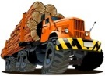
Nombre + adjetivo
Adjetivo
Verbo
Nombre
…………………………… ……………………………………………………….. …………………………………… ………………………………………………….
e) 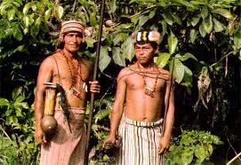 f) 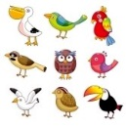 g) 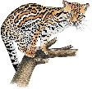 h) 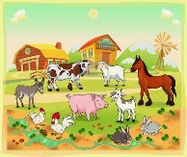 i) 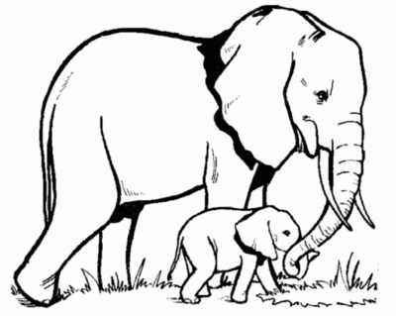
Nombre
Nombre
Nombre + adjetivo
Nombre
Nombre
………………………………… …………………………. ……………………………. …………………………………………. …………………………………….
……………………………

j) 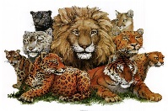 ……………………………. k) 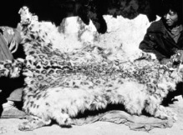 ………………………………………………………………………………………..
Nombre
Una frase
2. ¿Quién habla en la primera frase “Las aves sabían que poderosas lenguas avanzaban desde el occidente hurgando en el cuerpo de la selva.”? …………………………………………………………………………………………………………..
3. Busca en esta frase qué palabras designan estas máquinas. ……………………………………………
4. ¿Para qué sirven estas máquinas?
………………………………………………………………………………………………………………………………………………………………………………………………………..
5. ¿Por qué dicen “poderosas lenguas” en vez de máquinas?
………………………………………………………………………………………………………………………………………………………………………………………………………..
6. Completa: Es como si las máquinas fueran ……………………….. que están D _ _ OR _ _ D _ la selva.
7. ¿Qué representa la selva para los indios?
………………………………………………………………………………………………………………………………………………………………………………………………………..
8. ¿Por qué los “extraños” destruyen la selva?
………………………………………………………………………………………………………………………………………………………………………………………………………..
9. Cita dos consecuencias de esta llegada masiva de colonos:
………………………………………………………………………………………………………………………………………………………………………………………………………..
………………………………………………………………………………………………………………………………………………………………………………………………………..
10. ¿Qué tuvieron que hacer los indios shuar?
………………………………………………………………………………………………………………………………………………………………………………………………………..
11. ¿Qué ocurrió a los animales?
………………………………………………………………………………………………………………………………………………………………………………………………………..
………………………………………………………………………………………………………………………………………………………………………………………………………..

12. ¿Cómo aparecen los extraños en el texto?
Hombres civilizados Invasores Los que traen el progreso Matadores Saqueadores (pilleurs)
13. Apunta 3 palabras que muestran la violencia de los colonos:
………………………………………………………………………………………………………………………………………………………………………………………………………..
14. ¿Cómo sobreviven los animales y los shuar?
………………………………………………………………………………………………………………………………………………………………………………………………………..

